Выпускники, поступившие в СУЗы и ВУЗы
1999 год
Конкин Николай – БГТА им. Д.Г. Шухова (архитектор)
Работа: начальник отдела
ГУП «Архитектурно-планировочное бюро»

Яковлевский Проектно-Производственный Отдел

2000 год
Селина Ирина – БГТА им. Д.Г. Шухова (архитектор)
Работа: начальник отдела
ГУП «Архитектурно-планировочное бюро»
Яковлевский Проектно-Производственный Отдел
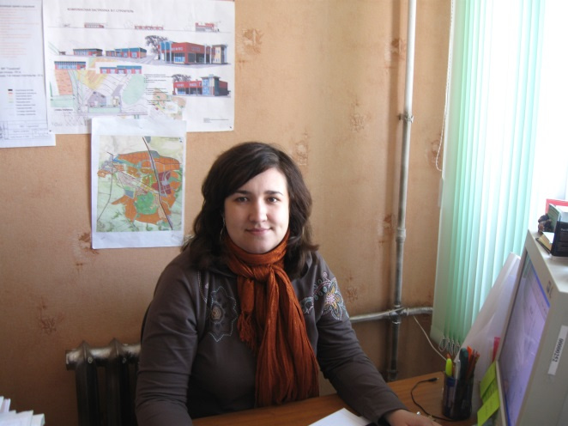

2001 год
Ачкасова Анна – Белгородский государственный институт культуры и искусств.
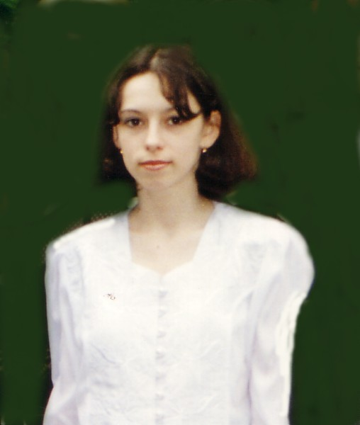

2003 год

2003 год
- Суворова Вера – Белгородский государственный институт культуры и искусств.
Работа:
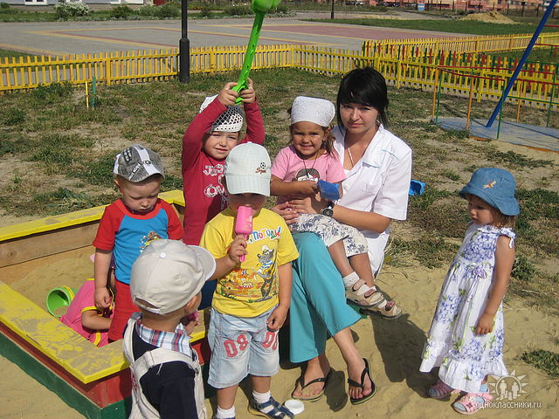
Воспитатель изобразительной деятельности МДОУ «Сретинский»

2.Шаталова Евгения – Белгородский государственный институт культуры и искусств.

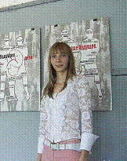

- Сокольчик Ольга – Орловский государственный институт культуры и искусств.

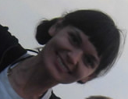
2004 год
Саламахина Светлана – Белгородский государственный институт культуры и искусств.
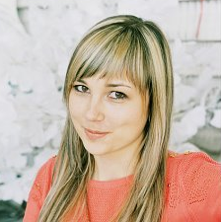

2006 год
Бобровская Ольга – Белгородский государственный институт культуры и искусств.
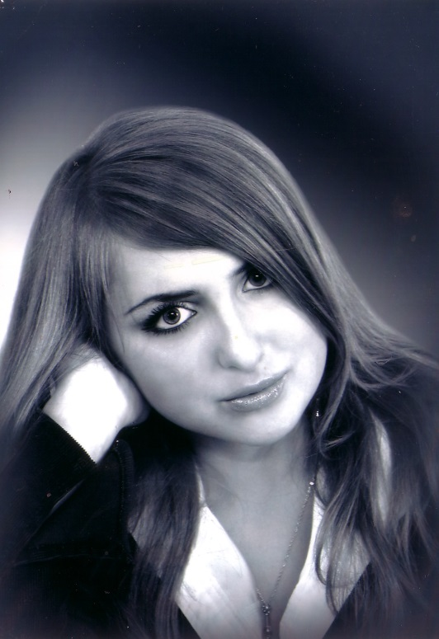

2007 год
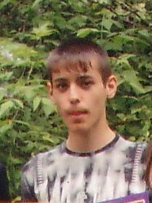
Тагиров Роман – Белгородский государственный институт культуры и искусств.

2009 год
2009 год
Рыжкова Вероника – Белгородский государственный институт культуры и искусств.
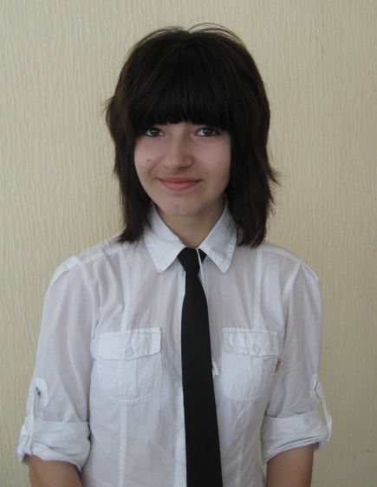

2010 год
Малинина Екатерина – Белгородский государственный институт культуры и искусств.
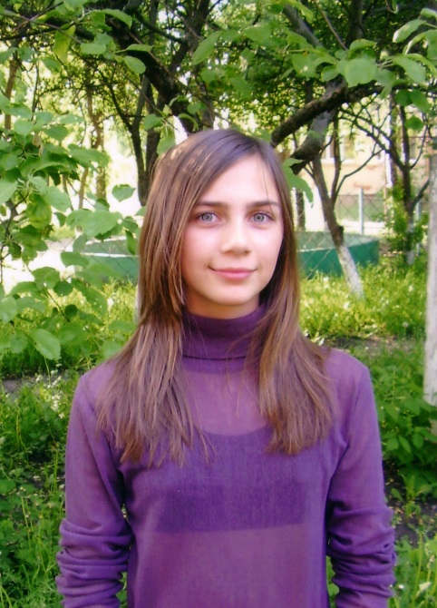

Зуборева Юлия – Белгородский государственный институт культуры.


Жоглик Кристина – Белгородский государственный институт культуры и искусств.
2011 год
Ризаева Марьям – Яковлевский педагогический колледж.
2013 год
Черникова Татьяна – Яковлевский педагогический колледж.
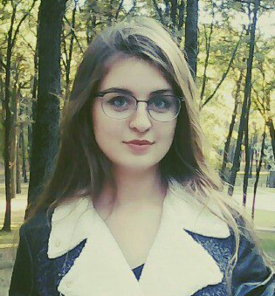

2015 год
Якушева Юлия – Белгородский государственный институт культуры и искусств.
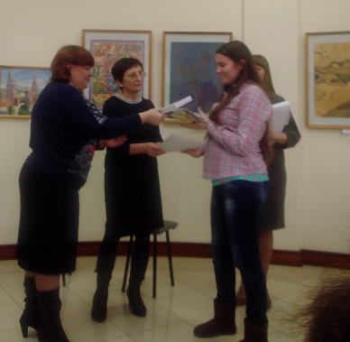

2016 год
Ибрагимова Виолетта – БГТА им. Д.Г. Шухова (архитектор)
2017 год
Юрова Влада – Белгородский государственный институт культуры и искусств.
2018 год
Набока Анна – Белгородский государственный институт культуры и искусств.
Скопина Анна – Белгородский государственный институт культуры и искусств.

